湖滨、滨江两院区消防维保服务采购需求
一、项目概况
1、浙江大学医学院附属儿童医院湖滨院区和滨江院区消防维保服务；服务期内需对现有消防设施进行维保，当设施设备出现故障或损坏等问题时进行维修、更换，以及免费提供灭火器的填充与更换。
2、服务期：本项目服务期2年，具体起止时间由采购人确定。
3、服务地点：
湖滨院区：杭州市拱墅区竹竿巷57号；
滨江院区：杭州市滨江区滨盛路3333号。
4、现场踏勘：采购人不组织供应商踏勘现场，由供应商自行安排。无论供应商是否踏勘现场，均被视作对项目现场的了解已完全满足本采购项目报价的需要。有关踏勘现场需要发生的一切费用由供应商自理，供应商自行负责在踏勘现场中所发生的任何风险责任和财产损失。
5、维保项目进场：合同签订后，供应商应立即配合采购人有计划地对两院区的消防设施设备进行系统的验收和评估，并提供专业的技术支持。若供应商在验收过程中发现有组件缺失、损坏、故障及消防隐患存在现象，供应商应向采购人告知，并提出解决问题的方案。方案中应明确存在的问题、解决问题方法、解决问题所需费用、解决问题所需时间，由采购人确定解决问题方式。问题解决后，双方对系统的运行状况再次进行检查并签字确认。
6、备品备件：最新生产的符合国家技术规格和质量标准的出厂原装合格产品。参照采购人提供的备品备件清单做好库存准备，保证当需要更换设备时能够在采购人规定的时间内进行更换。备品备件清单详见附件1。
7、供应商实施过程中应服从采购人的现场管理。为减少维保对采购人正常工作的影响，需要间断实施或按采购人管理需要临时调整实施时间等（两院区门诊及住院区域按正常作息时间，急诊及手术室等区域如遇紧急情况按采购人要求停止实施），作业环境的种种不利因素均需由供应商考虑，并将所需费用包含在总价中。
二、维保服务范围
1、湖滨院区
序号 | 建筑物名称 | 层数 | 消防设施
1 | 门诊楼 | 地上9层 | 水喷淋、室内消火栓、火灾自动报警、灭火器、消防应急照明和疏散指示系统、悬挂式气体灭火装置（七氟丙烷）
2 | 住院部 | 地下1层，地上16层 | 水喷淋、室内消火栓、火灾自动报警、灭火器、消防应急照明和疏散指示系统、防烟、排烟系统、悬挂式气体灭火装置（七氟丙烷）
3 | 住院二部 | 地上4层 | 水喷淋、室内消火栓、火灾自动报警、灭火器、消防应急照明和疏散指示系统
4 | 行政楼 | 地下1层、地上7层 | 水喷淋、室内消火栓、火灾自动报警、灭火器、消防应急照明和疏散指示系统、防烟、排烟系统、悬挂式气体灭火装置（七氟丙烷）
 |  | 行政楼地下1层 | 气体灭火系统、二氧化碳
5 | 输液楼 | 4层 | 水喷淋、室内消火栓、火灾自动报警、灭火器、消防应急照明和疏散指示系统、悬挂式气体灭火装置（七氟丙烷）
6 | 老名医馆 | 2层 | 室内消火栓、火灾自动报警、灭火器、消防应急照明和疏散指示系统

2、滨江院区
序号 | 建筑物名称 | 层数 | 消防设施
1 | 门诊楼 | 地下1层  地上5层 | 水喷淋、室内消火栓、火灾自动报警、灭火器、消防应急照明和疏散指示系统、防烟、排烟系统、悬挂式气体灭火装置（七氟丙烷）
2 | 医技楼 | 地下1层  地上4层 | 水喷淋、室内消火栓、 火灾自动报警、灭火器、消防应急照明和疏散指示系统、防烟、排烟系统、悬挂式气体灭火装置（七氟丙烷）
5 | 住院一部 | 地下1层  地上21层 | 水喷淋、室内消火栓、火灾自动报警、灭火器、消防应急照明和疏散指示系统、防烟、排烟系统、悬挂式气体灭火装置（七氟丙烷）
 |  | 地下室一楼 | 气体灭火系统：七氟丙烷
6 | 行政楼 | 地下1层  地上12层 | 水喷淋、室内消火栓、火灾自动报警、灭火器、消防应急照明和疏散指示系统、气体灭火系统、防烟、排烟系统、悬挂式气体灭火装置（七氟丙烷）
7 | 突发楼 | 地下1层  地上6层 | 水喷淋、室内消火栓、火灾自动报警、灭火器、消防应急照明和疏散指示系统、防烟、排烟系统、悬挂式气体灭火装置（七氟丙烷）
8 | 住院二部 | 地下3层  地上21层 | 水喷淋、室内消火栓、火灾自动报警、灭火器、消防应急照明和疏散指示系统、气体灭火系统、防烟、排烟系统、悬挂式气体灭火装置（七氟丙烷）
9 | 科研楼 | 地下3层  地上11层 | 水喷淋、室内消火栓、火灾自动报警、灭火器、消防应急照明和疏散指示系统、气体灭火系统、防烟、排烟系统、悬挂式气体灭火装置（七氟丙烷）
三、维保的设备设施
1、火灾自动报警系统
2、消防水系统
3、室外消防栓系统
4、自动喷水灭火系统（含消防泵房、消防水箱等）
5、气体灭火系统
6、防火分隔（不包含防火门）及防烟、排烟系统
7、消防电气及消防通讯设施
8、应急照明、疏散指示灯、安全出口灯系统(非北京崇正设备)
9、灭火器
10、其它消防设施
采购文件中提供的设施设备的维保类别、数量并非确切的类别、数量，供应商应根据自行勘察情况确定，如有类别、数量遗漏，则需供应商综合考虑在报价中，成交后不另行支付费用。
四、项目整体要求
1、保证系统正常工作。对医院维保范围内各类消防设施按照上级消防指导部门相关要求进行维护，随时保持完好、有效、可用。
2、维护质量必须符合经甲乙双方核定的竣工图纸的要求，建筑防火规范及相关法律要求，满足相关政府部门行业及质量管理所需的检验要求。确保医院内消防系统设施第三方年度检测结果合格。
3、按杭州市公安消防管理部门的要求填写设备检测、检查记录。
4、设备发生故障，乙方接收到故障信息或接到采购人的通知按照合同规定时间内派技术人员到达现场。相关联动设施或设施线路发生故障，如不需更换设备或线路即能修复的，技术人员应当即刻予以修复；如果严重损坏至无法修复，经技术人员现场检查确认需要更换材料或者配件等，乙方应及时将维保方案及更换设备或者组件等相关费用以书面形式向甲方提出，经甲方同意后再行更换。因乙方维修造成的损坏，由乙方负责修复。在确实没有配件的情况下应及时向甲方汇报，并采取有效的应急措施，防止出现安全事故。
五、建筑消防设施现场维护作业内容及周期
1、维护保养内容
（1）火灾自动报警系统的保养：火灾报警控制器日常运行情况检查；烟感、温感探测器、手动报警按钮、输入模块的日常维护保养工作；对不合格探测器及时更换，确保整个系统无消防盲区。
（2）联动系统维保：测试警铃、排烟风机、正压风机、强切、空调、防火卷帘消防设备控制模块等联动是否动作；消防电梯迫降功能是否正常；应急广播系统控制模块联动是否正常；相应消防泵、喷淋泵是否能联动动作。
（3）水喷淋系统的保养：水喷淋泵、水喷淋自动控制柜、闸阀、止回阀、蝶阀、橡胶软接头、湿式报警阀、喷头、水流指示器、水泵结合器等日常保养维护工作；喷淋泵漏水处理。
（4）室内消火栓系统的保养：消火栓泵、消火栓自动控制柜、闸阀、止回阀、蝶阀、减压阀、室内消火栓箱（包括玻璃、消火栓按钮、水带、水枪）、消火栓水泵结合器等的日常保养维护工作；室内消火栓放水试验；消防泵漏水处理。
（5）室外消火栓的保养：室外消火栓日常保养、维护工作，室外消火栓放水试验。
（6）气体灭火系统的保养：对灭火控制盘各功能进行试验（模拟启动试验）；对钢瓶、管路等进行外观检查；对各套气体灭火系统的阀驱动装置管网喷嘴等系统组成件进行外观检查；观察各组件有无碰撞变形受损，保护涂层有无脱落，各组件有无生锈，铭牌应清晰完整，手动操作装置的防护罩铅封和安全标志应完整；对气体灭火系统进行功能检查，检查方法：模拟启动测试，检查试验时应先断开启动气瓶上的启动管、拆除电磁阀，避免误喷；检查灭火剂贮存容器和气动验动装置的气动源的压力；气体钢瓶压力抽查；
（7）消防应急广播系统的保养维护扬声器、消防功放的保养、维护，确保背景音乐与消防功放切换正常。
（8）灭火器的充装与更换。
（9）应急照明和疏散指示系统的维修、保养和检测(非北京崇正品牌设备)。
2、消防设施定期维护服务周期
系 统 | 检 测 内 容 | 周 期
消防供电 | 关闭相关电源，察看电源盘显示 | 一月一次
 | 备用电源欠压报警功能 | 一月一次
 | 消防供配电 | 一年一次
 | 测试主、备电切换功能 | 一季一次
 | 测试非消防用电切换功能 | 一季一次
 | 备用电源是否完好 | 一月一次
火灾报警系统 | 测试各类探测器报警功能 | 一月一次，一年全覆盖
 | 测试手动报警、消火栓报警按钮功能 | 一月一次，一年全覆盖
 | 测试控制器火灾报警功能 | 一月一次
 | 测试控制器故障报警功能 | 一月一次
 | 测试控制器火灾报警优先功能 | 一月一次
 | 测试控制器自检功能 | 一月一次
 | 测试控制器联动（自动）控制和显示功能 | 一季一次，一年全覆盖
 | 测试控制器消音、复位功能 | 一月一次
 | 测试控制器记忆功能 | 一月一次
 | 测试控制器打印机打印功能 | 一月一次
 | 测试火灾显示盘功能 | 一月一次，一年全覆盖
 | 测试CRT显示器显示功能 | 一月一次
消防供水 | 消防水池进水阀常开、浮球工作正常 | 一月一次
 | 测试压力开关动作信号 | 一季一次，一年全覆盖
 | 测试远程起泵和主、备泵切换功能 | 一季一次
 | 消防水箱进水阀常开、浮球是否正常 | 一月一次
 | 检查室外水泵结合器、稳压罐及压力表 | 一季一次
 | 各类管网、阀门是否处于正常完好状态 | 一月一次，一年全覆盖
消火栓 | 测试层顶消火栓静压及出水 | 一月一次
 | 测试室外消火栓静压及出水 | 一月一次
 | 测试消火栓启泵功能 | 一季一次
 | 检查消火栓箱内的水枪、水带 | 一月一次，一年全覆盖
 | 室内消火栓供水管路上控制阀门是否处于正常规定状态，铅封、锁链是否正常完成状态 | 一月一次，一年全覆盖
 | 消室外火栓的防冻设施是否完好 | 每年冬季一月一次
自喷系统 | 测试末端放水阀的静压及出水 | 一月一次，一年全覆盖
 | 测试水流器的反馈信号 | 一月一次，一年全覆盖
 | 喷头状态是否完好，有无异物阻挡 | 一月一次，一年全覆盖
 | 报警阀组的试水及其启动性能测试 | 一季度一次
 | 过滤器排查，完好状态检查 | 一季度一次
气体灭火 | 检查选择阀是否灵活 | 一月一次
 | 喷嘴、烟、温感 | 一月一次
 | 气体瓶组间及防护区的铭牌、标识 | 一季一次
 | 检查钢瓶灭火剂储存量（气压表、称重器） | 一季一次
 | 检查气体启动瓶的压力（表） | 一季一次
 | 测试气体控制器模拟自动启动 | 一季一次
 | 紧急启、停按钮 | 一月一次
 | 防护区的门灯、声光检查 | 一月一次
悬挂式气体灭火装置 | 检查气体钢瓶压力 | 一月一次，每季度全覆盖
 | 喷嘴是否完好 | 一月一次，每季度全覆盖
防火分隔 | 试验电动防火阀联动关闭功能 | 一季一次
 | 检查防火卷手动 | 一月一次，一年全覆盖
应急广播 通迅系统 | 试验扩音器联动启动和强制切换功能 | 一季一次
 | 扬声器测试功能 | 一季一次
 | 测试消防专用电话通话质量 | 一季一次
防烟排烟系统 | 防烟、排烟风机手动或自动启动测试，检查有无锈蚀、螺丝松动 | 一月一次，每季度全覆盖
 | 对挡烟垂壁手动或自动启动、复位试验 | 一月一次，一年全覆盖
 | 对防火阀手动或自动启动、复位试验，检查有无变形、锈蚀，并检查弹簧性能，确认性能可靠 | 一季度一次，一年全覆盖
 | 对排烟阀防火门阀手动或自动启动、复位试验，检查有无变形、锈蚀，并检查弹簧性能，确认性能可靠 | 一季度一次，一年全覆盖
 | 对送风阀（口）手动或自动启动、复位试验，检查有无变形、锈蚀，并检查弹簧性能，确认性能可靠 | 一季度一次，一年全覆盖
 | 对排烟阀（口）手动或自动启动、复位试验，检查有无变形、锈蚀，并检查弹簧性能，确认性能可靠 | 一季度一次，一年全覆盖
 | 对所安装全部防烟排烟系统进行1次联动试验和性能测试 | 一年一次
安全疏散 | 应急照明在切断正常供电后照明亮度 | 一月一次
 | 疏散指示标志要在切断正常供电时照明亮度(非北京崇正设备) | 一月一次
3、对上述全面检查测试中发现的问题故障及时解决和排除。对一时无法解决的问题和难以排除的故障应立即报告采购人相关人员，同时采取应急措施。
4、故障突击抢修
接到采购人的故障通知书或电话通知时，应立即派员对该故障进行排除。消防设备故障维修一般不超过8小时，修好后将故障和维修情况详细记录。若在8小时内无法解决的故障，应将故障原因、解决时间书面上报采购人，限期解决。通知采购人工作人员，增加日常管理人员与维保单位工作人员一同做好维修期间的安全防范，同时维保方增加技术力量，尽快修复故障。
5、不定期服务：甲方值班人员发现消防报警系统设备在运行过程中，出现异常状况无法处理时，乙方派人进行技术支持和维修处理。
6、服务响应
系统正常运行中，发生故障或误报时，甲方应及时通知乙方相关负责人，乙方在要求时间内派工程技术人员到现场检查（此项适用于全年任何时间段，乙方须在周末或国家法定节假日安排应急维修人员备勤）。
六、其它服务要求
1、维保方对浙江大学医学院附属儿童医院2个院区（湖滨路院区、滨江院区）的所有消防设施设备进行维保、维修、更换，以保证在服务期内所有消防设施设备可以正常使用，具有备件库，如消防设施设备需要更换，更换的品牌应与原设备一致，如因市场原因，无法提供原设备品牌的，应征得采购人同意后，更换同档次或以上品牌。
2、供应商须为本项目派驻1名熟悉采购人消防系统的技术人员（持有一级消防工程师证，经采购人考核合格后入职。如后续工作中采购人发现该人员不能胜任此岗位，有权提出更换，供应商必须服从），负责消防设施的维保。工作时间为每天8小时，每周六天。确保发生故障后的应急处置时间不超过45分钟，并应保证通讯畅通，如在非工作日时间，发生故障后的应急处置时间不超过1个小时。
3、做好消防设施资料建档工作，及时更新资料。每次现场检测或维修完毕后向甲方提供相关检测或维修记录，以方便甲方备案。
4、有责任和义务配合采购人及上级主管部门组织的消防检查、培训、宣传及其它消防相关工作。
5、对医院室外消火栓和室内消火栓进行编号、自动报警系统中的终端点位要根据医院楼宇和房间实际调整进行相应的点位编程调整。
6、全面认真执行国家的有关规定，并承担相应的责任。认真服从杭州市公安消防管理部门的技术指导。
7、消防系统维保单位需每月把维保情况书面报表向甲方汇报，发现问题及时提出整改意见，以便甲方随时检查。保证随时发现和解决问题，确保设备运行状况良好。
8、如消防系统和设备发生故障，维保单位应进行设备暂停使用或给予恰当的保护。
9、消防设备及配套设施的维护保养必须达到原设计使用的效果，并参照《消防设备使用及维护说明书》作为今后的维修、保养及设备管理服务的参照标准之一。一旦因维护、保养不到位，导致发生意外并造成损失（经第三方权威部门鉴定为保养不善造成）将由供应商承担由此带来的一切经济和法律责任。
10、依据项目维保特点及要求，配备满足维保工程项目要求的项目管理班子、技术人员及足够的设备。
11、参与维保施工人员必须具有作业人员上岗证书，设专人进行现场监管。拆卸、搬迁和安装过程中，不得损坏其它公共设施及个人财产，文明施工，工完场清。维保施工过程中，正确使用各种操作工具，确保维保施工人员和采购人相关工作人员的人身和财产安全。
12、维保施工过程中，必须设置必要的防护和警示标志。高空施工必需佩戴安全帽及安全带。因维保施工发生任何安全意外事故与甲方无关，但维保施工中违规造成采购人相关工作人员的人身和财产损害和损失的，将由维保单位承担一切经济和法律责任。
13、供应商根据现有消防及配套设备的运行情况，并有针对性地制定维保方案和实施方案，对于采购人提出维保要求如有缺少相关维保规范要求，供应商应按规范要求给予补充完善。
14、帮助采购人对医院自动消防系统及全部消防设施的整改、维修、保养、完善以及相关制度的完善、提升。
七、质量考核条款
1、设备当月故障率小于5%。
如当月设备故障率大于5%，每高于1%甲方对乙方扣款500元整。
2、当月设备巡查完成率100%。
如乙方未按合同规定完成所有机组设备的技术要求，甲方将维保费中扣除1000元/次。
3、管理科室满意度调查以90%为基准。每低于1%甲方対乙方扣款人民币500元整。
4、应急维修响应率100%。
对甲方的应急维修如乙方未按合同约定时间响应，甲方有权从维保费中扣除1000元/次。
5、接到设备使用部门工作人员投诉一次（甲方工作人员接到电话投诉，或收到相应书面资料后，经查实确属由乙方员工责任造成的投诉）第一次次扣款人民币500元整；第二次扣除1000元；第三次甲方有权终止合同并扣除维保费3000元。
6、供应商未按采购文件要求落实每周、每月的检查、检测工作，将扣除当月维保费用的10%。因维护不及时造成发生意外事故，将按事故的损害情况向供应商追索赔偿。
7、乙方每次维修完成后须向甲方提供维修报告单，定期检查（季查、年检）完成后提供相应检查报告，提交甲方存档备案，如不出具相关维修报告或检查报告，甲方有权从维保款项中扣除人民币1000元/次。
8、出现故障后甲方电话通知驻点技术人员后，发现驻点人员上班时间擅自离岗无法及时处理故障，或者下班时间未在一小时内响应，甲方有权从维保款项中扣除人民币1000元/次。
八、商务要求

（一）付款方式
1、维保服务部分：每半年支付1次。

2、配件费：按实结算。

（二）服务期及保修
服务期2年，由采购人在签订合同时明确。备品备件且质保期至少为1年，质保期内供应商负责免费更换。

附件1 备品备件清单
序号 | 设备名称 | 单位 | 备注 | 设备参考图
1 | 感烟火灾探测器 | 个 | 湖  滨  院  区  利达 | 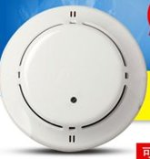
2 | 感温火灾探测器 | 个 |  | 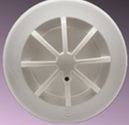
3 | 手动火灾报警按钮 | 个 |  | 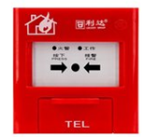
4 | 消火栓按钮 | 个 |  | 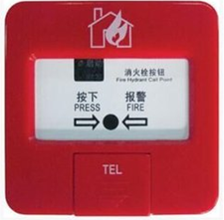
5 | 输入模块 | 个 |  | 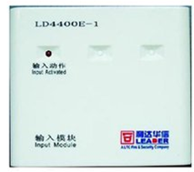
6 | 联动控制模块 | 个 |  | 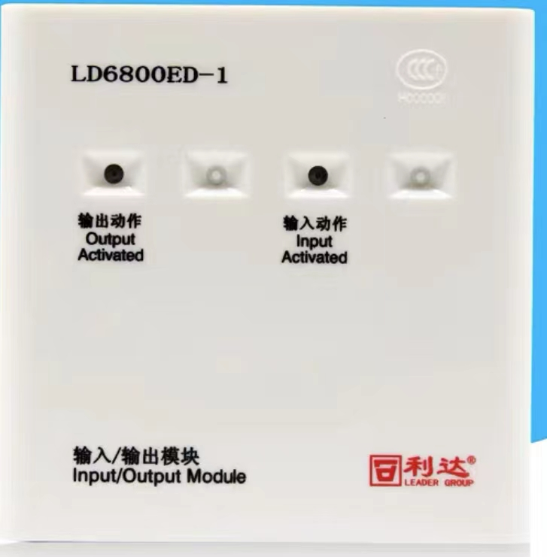
7 | 火灾声光报警器 | 个 |  | 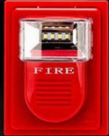
8 | 总线隔离器 | 个 |  | 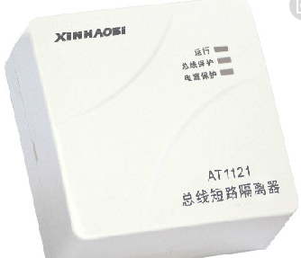
9 | 楼层显示器 | 台 |  | 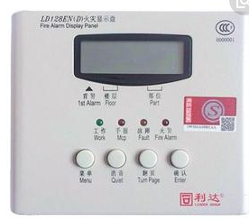
10 | 感烟火灾探测器 | 个 | 滨  江  院  区  一  期  特灵 | 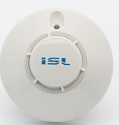
11 | 感温火灾探测器 | 个 |  | 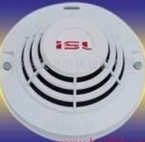
12 | 手动火灾报警按钮 | 个 |  | 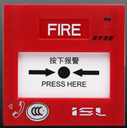
13 | 消火栓按钮 | 个 |  | 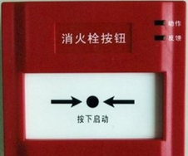
14 | 输入模块 | 个 |  | 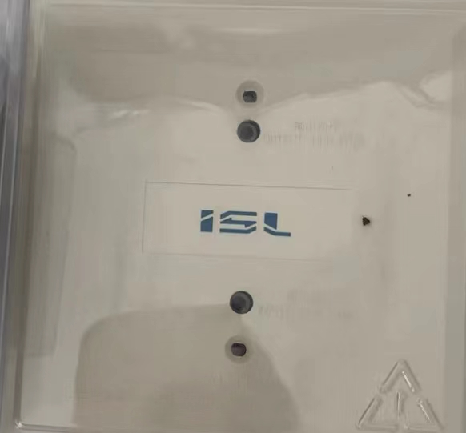
15 | 总线隔离器 | 台
16 | 联动控制模块 | 个
17 | 火灾声光报警器 | 个 |  | 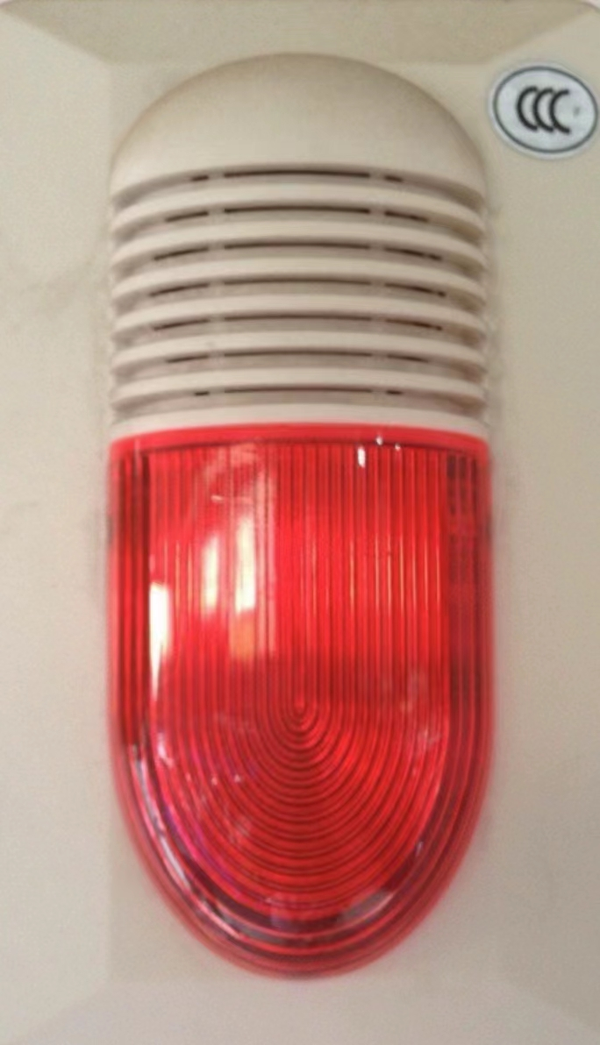
18 | 感烟火灾探测器 | 个 | 滨  江  院  区  二  期  西门子 | 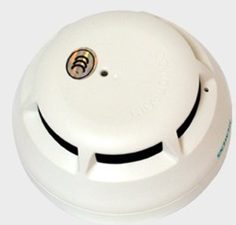
19 | 感温火灾探测器 | 个 |  | 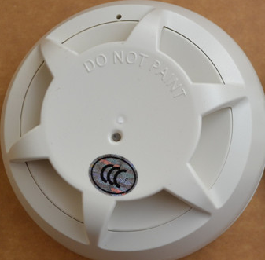
20 | 手动火灾报警按钮 | 个 |  | 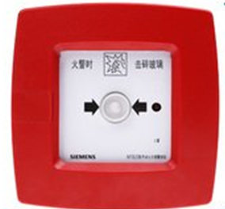
21 | 消火栓按钮 | 个 |  | 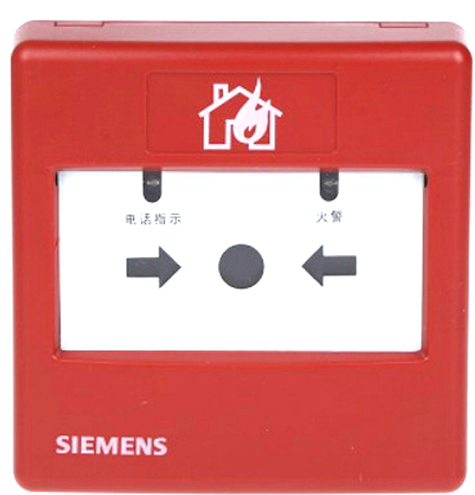
22 | 输入模块 | 个 |  | 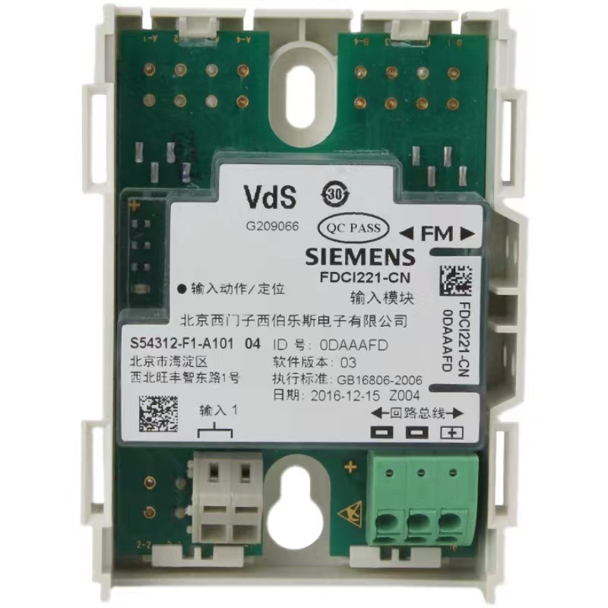
23 | 联动控制模块 | 个 |  | 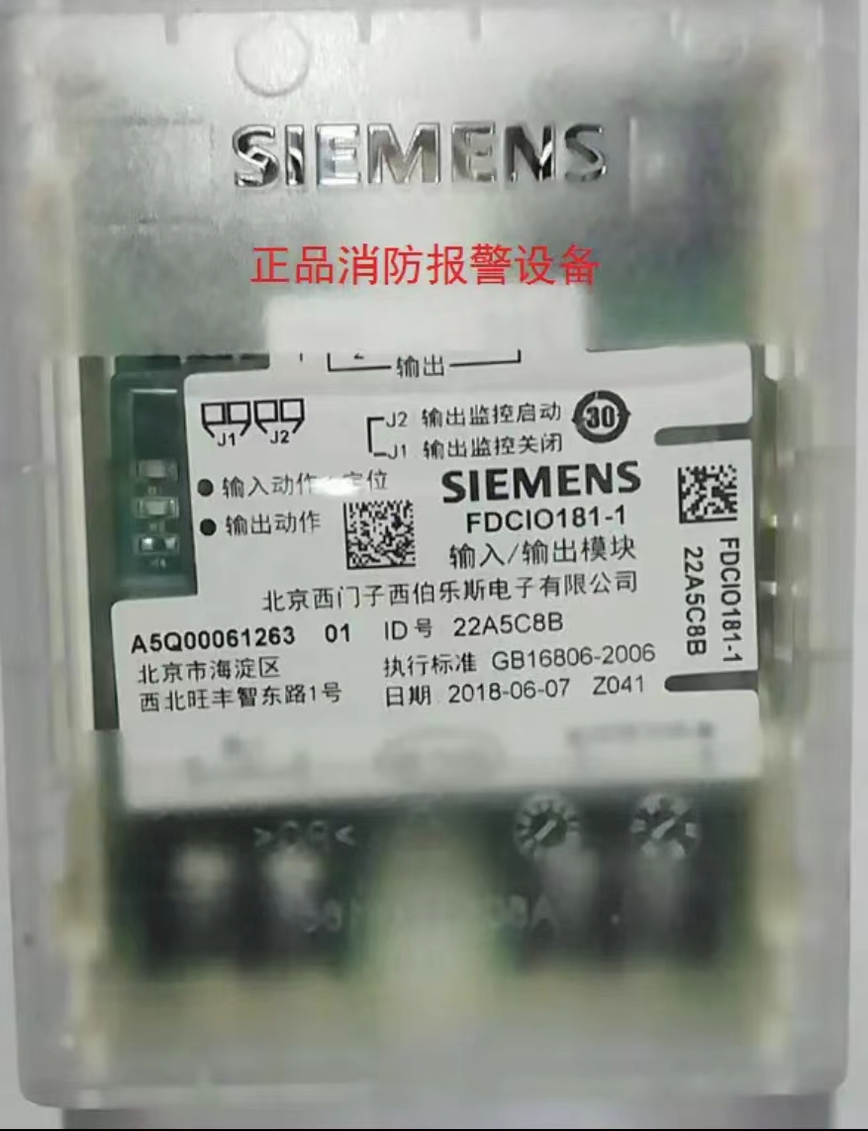  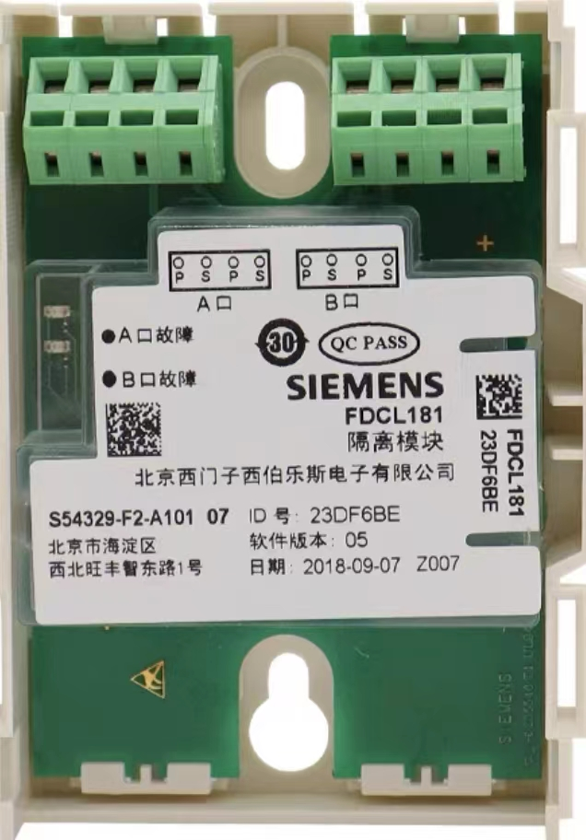
24 | 总线隔离器 | 台
25 | 火灾声光报警器 | 个 |  | 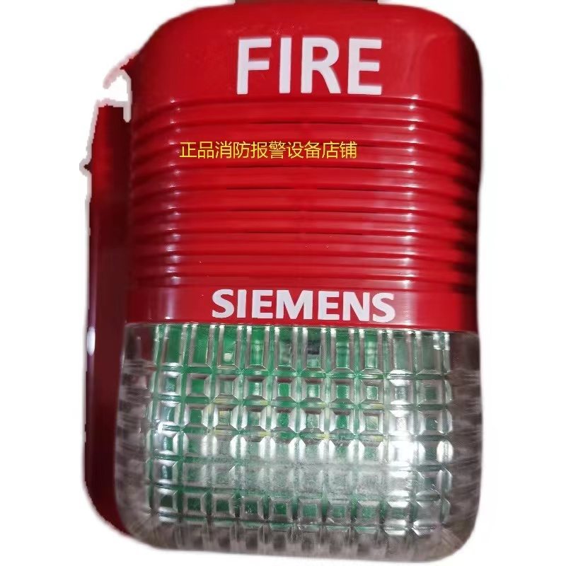
26 | 扬声器 | 个 |  | 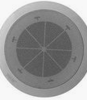
27 | 水流指示器DN150 | 只 |  | 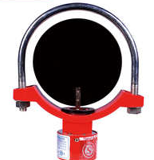
28 | 喷淋头 | 只 |  | 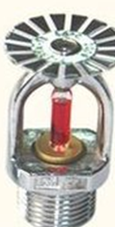
29 | 备用电池12V24AH | 节 |  | 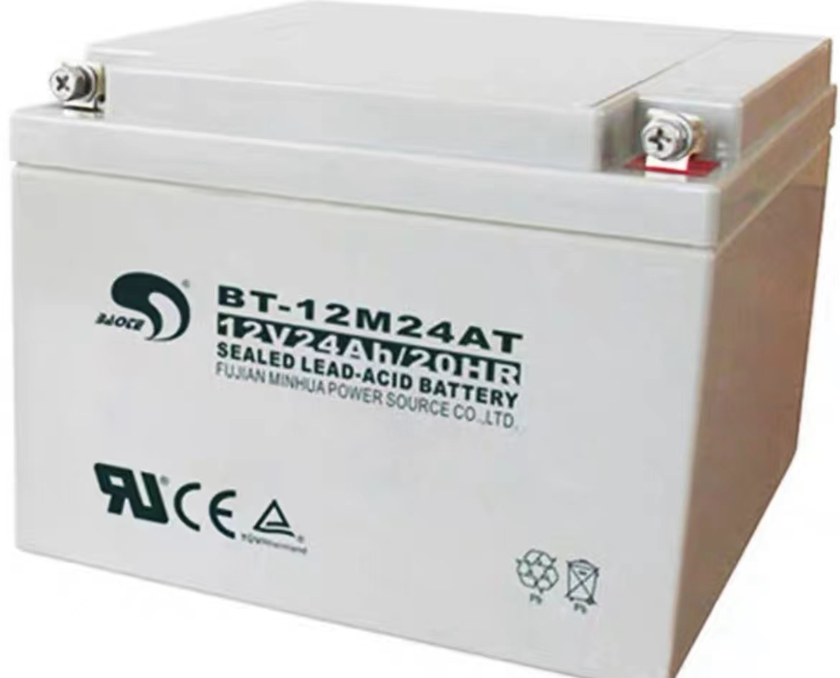
30 | 压力表（电接点） | 只 |  | 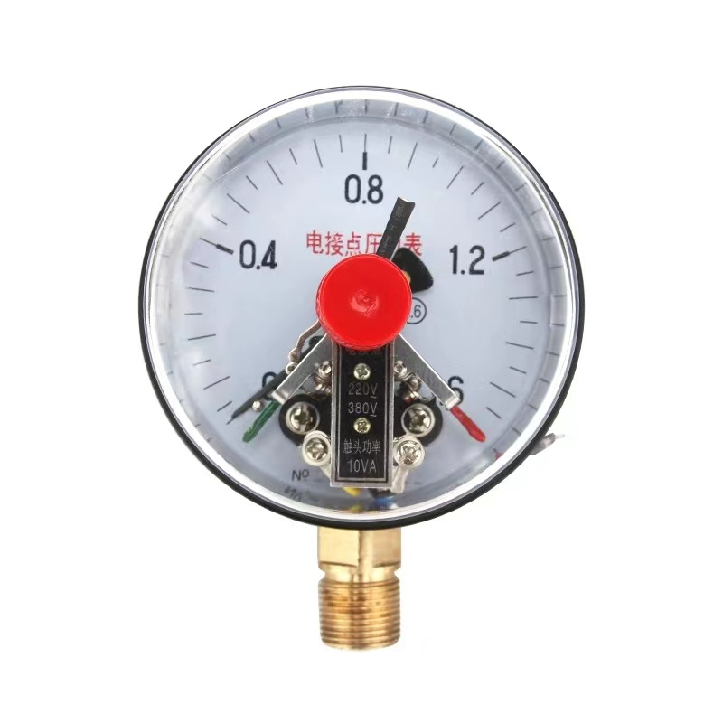
31 | 水力警铃 | 只 |  | 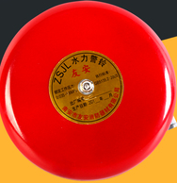
32 | 室外消火栓 | 套 |  | 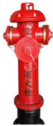
33 | 室内消火栓栓头 | 套 |  | 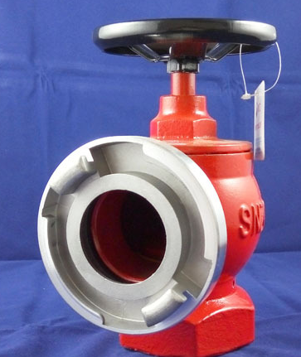
34 | 消防电话分机 | 台 |  | 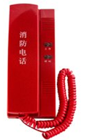
35 | 防火卷门控制器 | 个 |  | 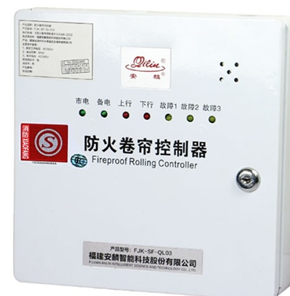
36 | 防火门闭门器 | 个 |  | 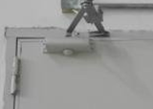
37 | 防火门顺位器 | 个 |  | 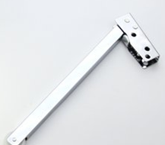
38 | 自动排气阀 | 个 |  | 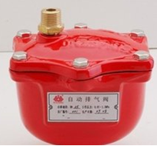
39 | 安全阀DN25 | 个 |  | 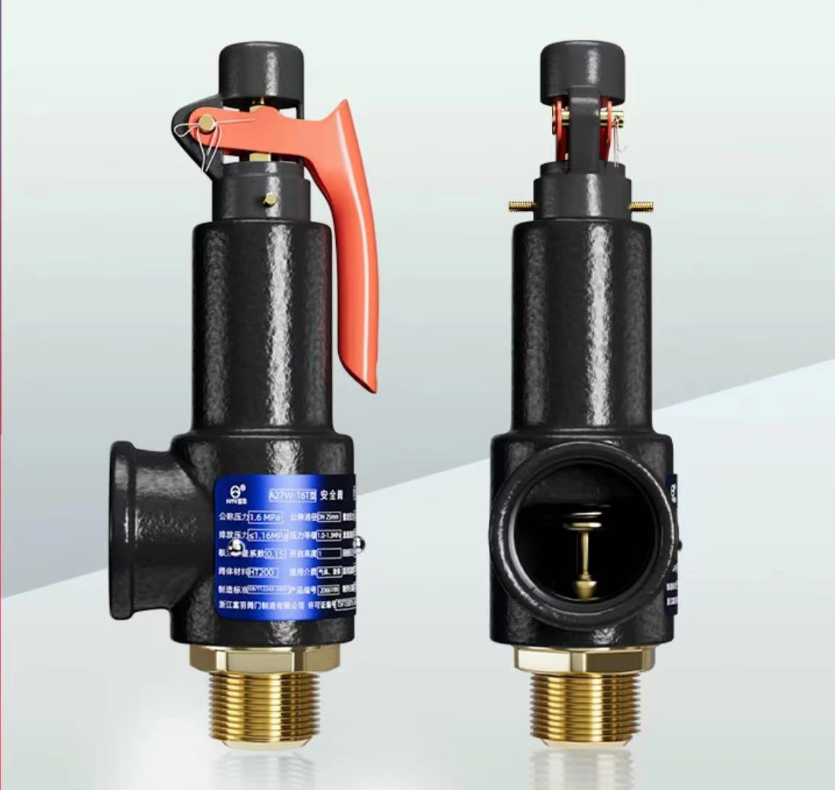
40 | 湿式报警阀DN150 | 只 |  | 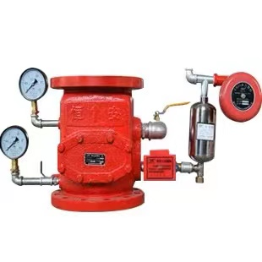
41 | 止回阀DN150 | 只 |  | 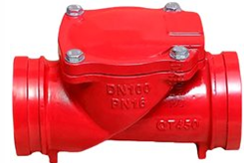
42 | 水泵接合器DN100 | 只 |  | 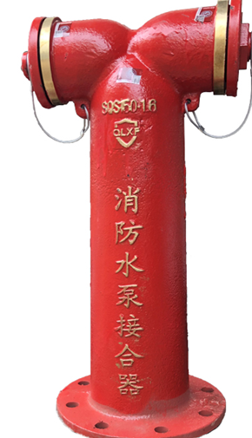
43 | 安全出口、疏散指示灯（普通B型灯具艺光） | 个 |  | 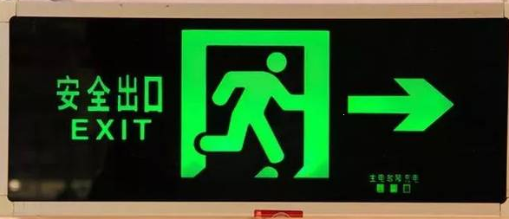
44 | 应急灯（普通B型灯具艺光） | 个 |  | 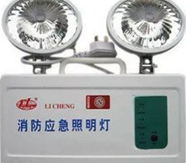
45 | 电源线NH-RVS2*2.5mm² | 米 |  | 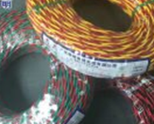
46 | 信号线NH-RVS2*1.5mm² | 米 |  | 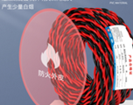
47 | 电线管JGD镀锌管DN20 | 米 |  | 